0903その4
全国大学生協連合会 東京ブロック教職員委員会
第１９回 チーム平和！見学会
テーマのある旅行 「平和を考える」 ・学徒出陣７０年
松代大本営跡・無言館

日程（予定） １１月３日（日）～４日（月・振替休日） 一泊二日四食 新宿９時集合 →（昼食）→
→松代大本営跡→上山田温泉（泊）→無言館・信濃デッサン館→（昼食）→新宿
参加費 ２万円（上限。参加者が多い場合は廉くなります。）
宿泊地 上山田温泉 ホテル雄山 http://www.yuuzan-g.com/yuuzan/
募集人員 ４０人（部分参加者、合流参加者も含めて）
第三次参加者締切日 ９月３０日（月）バス・宿の手配がありますのでなるべく早めにお申込みください。
１．松代大本営跡―アジア・太平洋戦争末期、現・長野市松代町の三つの山（象山・舞鶴山・皆神山）を中心に、善光寺平一帯に分散して作られた地下壕などの地下軍事施設群のこと。敗色濃厚だった当時、軍部は本土決戦を行うことにより連合国側に「最後の打撃」を与え、「国体護持（天皇を頂点とする国家体制の維持）」などのよりよい和平条件を得ようと考えていた。この決戦の指揮中枢を守るためのシェルターとして松代大本営の地下壕が計画された。ここが選ばれた理由 ①本州の陸地の最も幅の広いところにあり、近くに飛行場（長野飛行場）がある。 ②固い岩盤で掘削に適し、10t爆弾にも耐える。 ③山に囲まれていて、地下工事をするのに十分な面積を持ち、広い平野がある。 ④長野県は労働力が豊か。（実際は徴兵や満蒙開拓で労働力は豊かではなかったので、学徒勤労動員や国民学校児童まで狩り出された。末期には朝鮮半島の朝鮮人を動員した） ⑤長野県の人は心が純朴で秘密が守られる。 ⑥信州は神州に通じ、品格もある。
２．無言館―戦没画学生たちの遺作となった絵画・作品・絵の道具・手帖等を展示。
３．信濃デッサン館―村山槐多・関根正二など若くして病死した画家のデッサンを中心に展示。
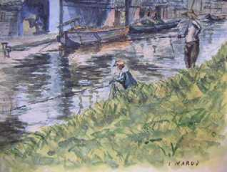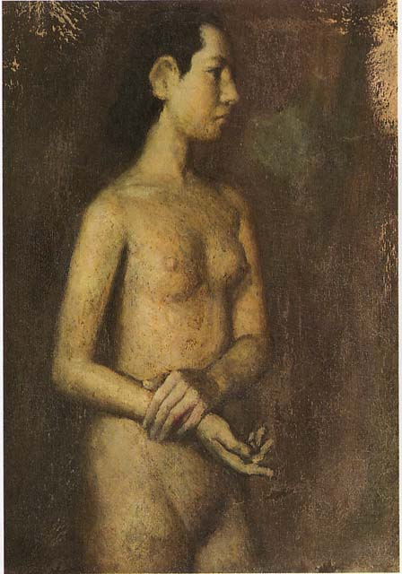
丸尾至（東大文学部美術史学科 S19.3卒業） 日高安典（東京美術学校油画科卒・7/30NEWS23で紹介）
見学会参加希望者は① 氏名 ② 性別 ③ 学校名（学部） ④教員・職員・学生の別 を明記してhirata.my@fc.univcoop.or.jp （東京ブロック平田：070-6478-9570）までメールをください。
第17回見学会は「中央線湯の花（いのはな）トンネル列車銃撃慰霊碑」 ９月１４日（土）午後２時中央線「高尾」駅北口改札集合。
第18回見学会は「八王子空襲をめぐる・ランドセル地蔵」 １０月５日（土）午後２時 京王八王子バス②番乗場集合。
第20回見学会は「新宿戸山公園平和散策」 １１月３０日（土）午後１時３０分 早稲田大学 西早稲田キャンパス ５６号館地下一階「理工カフェテリア」集合。

